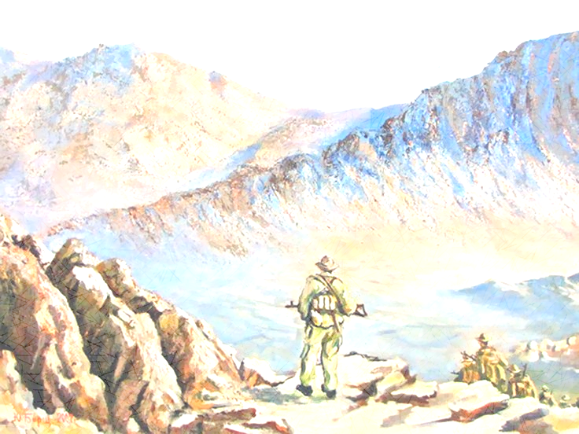
Учреждение образования
Мозырский государственный колледж геологии

Экспозиция, посвященная ветеранам боевых действий в Афганистане и других
«горячих точках»

«Солдат войны не выбирает»

Введение
Есть в истории нашей Беларуси события, значения которых не тускнеет от неумолимого бега времени, их хранит народная память – это священное звено между прошлым и будущем. Трудно найти в мире государство, которому пришлось пережить столько потерь от военных действий других стран.
Немало лет прошло с тех времен. Но мы помним все страницы истории своего государства и события далёкой советско-афганской войны не смогут стереть ни годы, ни расстояния. Мы должны помнить и никогда не забывать о тех героях, кто отдал жизнь за наше будущее. Наравне с героями Великой Отечественной войны, мы не должны забывать тысячи молодых военнослужащих погибших в вооруженных конфликтах на территориях других стран. Война... очень страшное слово. Оно страшно еще и тем, что бывает и в мирное время, когда молодым воинам приходится исполнять интернациональный долг, следуя приказу правительства своей страны и защищая интересы дружественного государства.
Афганистан … Сегодня много споров с о том, нужна ли была эта война, споров, которые больно ранят сердца воинов – афганцев. И пусть спорят историки, политики, журналисты, но война была. И подвиги наших сограждан не вычеркнуть из истории, из памяти людей…
Афганская война…... Кто не слышал про эту жестокую, кровопролитную войну, которая унесла миллионы человеческих жертв. Сколько жен осталось без мужей, сколько детей – без отцов? На этот вопрос нет однозначного ответа. И как живут те люди, которые оттуда вернулись живыми?
Такие вопросы всегда возникают у нас в голове, когда мы готовили экспозицию о Афганской войне и ее участников. И в ходе подготовки старались изучить как можно больше информации о советско-афганской войне, участниках-земляках, как они живут после этой войны. Ведь время идет, а участников боевых событий с каждым годом становится меньше. Мы должны сохраниться в памяти благодарных потомков память не только об участниках Великой Отечественной войны, но и о воинах-интернационалистах.
Цель создания экспозиции: сохранение исторической памяти на примерах мужества ветеранов - афганцев, участвовавших в войне в Демократической республике Афганистан.
Задачи:
- вовлечение учащихся в поисково-исследовательскую и краеведческую деятельность с целью изучения материалов об участии воинов интернационалистов в Афганской войне;
- развитие активного взаимодействия и сотрудничества в сфере гражданско-патриотического воспитания с государственными учреждениями, общественными организациями и ветеранами, участвовавшими в войне в ДРА;
- изучение информационного потенциала документов, архивных материалов, научной и художественной литературы, аудио- и видеоматериалов для воспитания патриотизма и чувства гордости за своих земляков у молодого поколения;
- транслирование накопленного материала на внеклассных мероприятиях, конференциях и семинарах.

Страницы мужества
15 февраля 2026 года исполняется 36 лет с тех пор, как последний советский солдат покинул афганскую землю. «Необъявленная война», которая длилась десять лет, унесла тысячи жизней молодых ребят, воевавших в узких долинах меж серых гор Афганистана. И наша поисково-исследовательская работа, конечно, началась с изучения исторических документов и книг посвященных данной тематике.
Афганская война – военный конфликт на территории Демократической Республики Афганистан (ДРА). В этом конфликте принимал участие ограниченный контингент советских войск. Конфликт проходил между правительственными войсками Афганистана и вооруженными формированиями афганских моджахедов, которые поддерживались НАТО, и в первую очередь США, которые активно вооружали врагов афганского режима.
Сама война, длившаяся с 1979 по 1989 год, в историографии определяется присутствием на территории Афганистана ограниченного контингента Вооруженных сил СССР. Но началом всего конфликта надо считать 1973 год, когда в Афганистане был свергнут король Захир-шах. Власть перешла к режиму Мухаммеда Дауда, а в 1978 году произошла Саурская (Апрельская) революция, и новой властью стала Народно демократическая партия Афганистана (НДПА), провозгласившая Демократическую Республику Афганистан. Афганистан начал строить социализм, но все строительство шло в крайне нестабильной внутренней обстановке.
Сразу после прихода к власти правительство столкнулось с начавшимися вооруженными мятежами, организуемыми исламистами. Справиться с создавшейся ситуацией афганское руководство не смогло и обратилось за помощью к Москве. Вопрос о помощи Афганистану был рассмотрен в Кремле 19 марта 1979 года. Леонид Брежнев и другие члены Политбюро выступили против вооруженного вмешательства. Но со временем ситуация у границ СССР ухудшалась, и мнение кардинально изменилось.
Афганскую войну можно разделить на несколько этапов:
1-й этап: декабрь 1979 – февраль 1980 года. Введение в Афганистан 40 й советской армии генерала Бориса Громова, размещение по гарнизонам, организация охраны стратегических объектов и мест дислокации.
2-й этап: март 1980 – апрель 1985 года. Проведение активных широкомасштабных боевых действий. Реорганизация и укрепление вооруженных сил ДРА.
3-й этап: май 1985 – декабрь 1986 года. Сокращение активных боевых действий и переход к поддержке действий афганских правительственных войск. Помощь оказывалась авиацией и саперными подразделениями. Организация противодействия доставке оружия и боеприпасов из-за рубежа. Были выведены на Родину шесть полков.
4-й этап: январь 1987 – февраль 1989 года. Помощь афганскому руководству в проведении политики национального примирения. Продолжение поддержки боевых действий, проводимых правительственными войсками. Подготовка к выводу советских войск.
В апреле 1988 года в Швейцарии между Афганистаном и Пакистаном было подписано соглашение об урегулировании ситуации вокруг ДРА. Советский Союз обязался вывести свои войска в течение девяти месяцев, а США и Пакистан должны были перестать поддерживать моджахедов. В апреле 1988 года, в соответствии с договором, советские войска были полностью выведены из Афганистана.
По официальным данным потери Советской армии составили 14 тысяч 427 человек, КГБ – 576 человек, МВД – 28 человек (погибшими и пропавшими без вести). Раненых и контуженных за время боевых действий было 53 тысячи человек. Точные данные о погибших в войне афганцев неизвестны. По разным источникам, эти потери могли составить от 1 до 2 миллионов человек. От 850 тысяч до полутора миллионов человек стали беженцами и поселились в Пакистане и Иране. Мы думали, что война никогда больше не придет в жизнь наших семей – родных и близких. Верил в то, что наши прадедушки и прабабушки – ветераны Великой Отечественной войны – последнее поколение тех, кто пережил страх и все ужасы. Но так получилось, что появилось следующее поколение, в котором также есть ветераны – участники боевых действий в Афганистане с 1979 по 1989 год.

Творческая группа, работавшая над экспозицией и учащиеся нашего колледжа посетили 28 января 2026 года в государственном учреждении культуры "Мозырский объединенный краеведческий музей" встречу "Афганистан. Без права на забвение" с воинами-интернационалистами.
Сегодня ветераны-афганцы стали достойными преемниками славных боевых традиций ветеранов Великой Отечественной войны, которых, к сожалению, с каждым годом становится все меньше. Они активно принимают участие в общественной жизни города, на собственном примере воспитывая молодое поколение. На встрече присутствовали Шульга А.М., Гурин С. А.

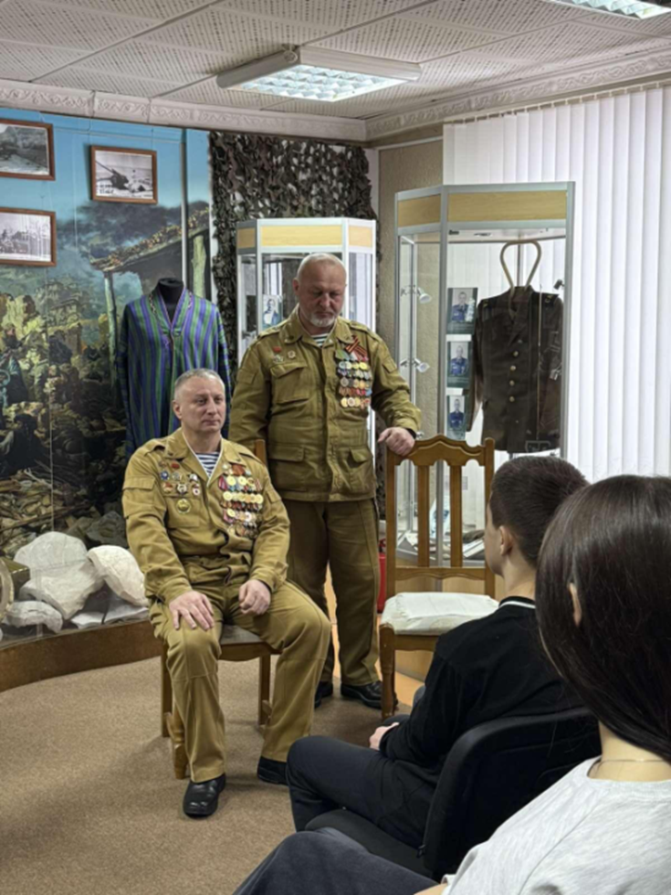
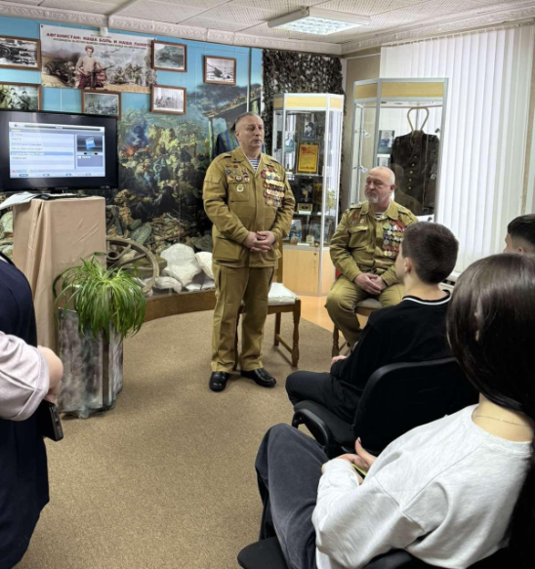

Очень подробно своими воспоминаниями о тех годах поделился Шульга А.М. На службу в «горячую точку» выпускник средней школы №8 г. Мозыря и Мозырского ГПТУ-68 прибыл зимой 1987 года. В задачи его войсковой части вменялась охрана дороги Кандагар-Шиндандт от минирования, сам Александр Михайлович управлял транспортным тягачом. После службы в Афганистане много лет работал электросварщиком ручной сварки в ОАО «Мозырьпромстрой».
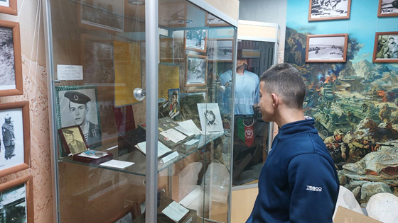
Гурин Сергей Анатольевич в армии выбрал специальность наводчика-оператора БМП, которые сопровождали взводы связистов, саперов, роты обеспечения – брать огонь на себя, выполнять роль щита. В 1996 году поступил на службу в МВД Республики Беларусь. 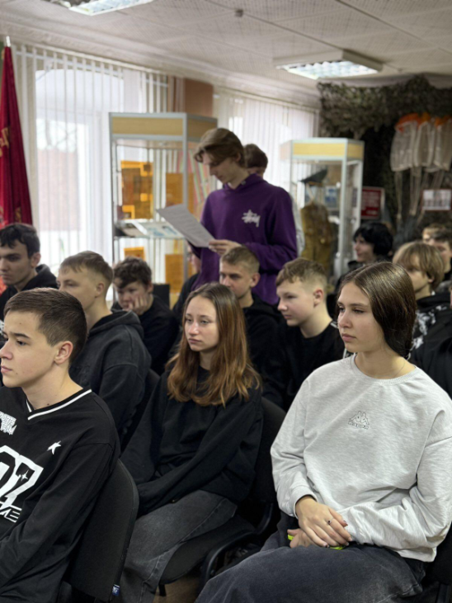
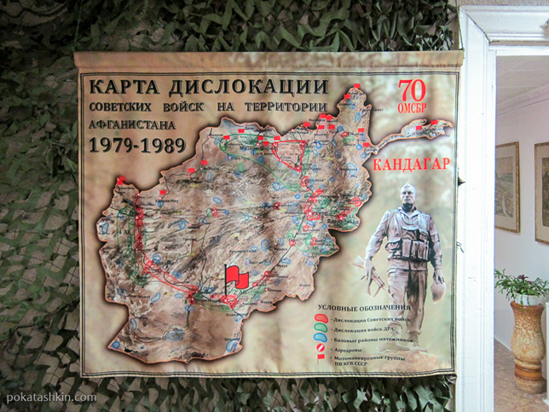

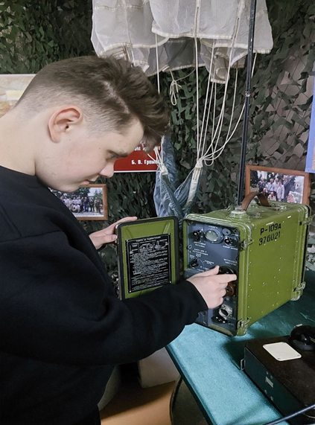

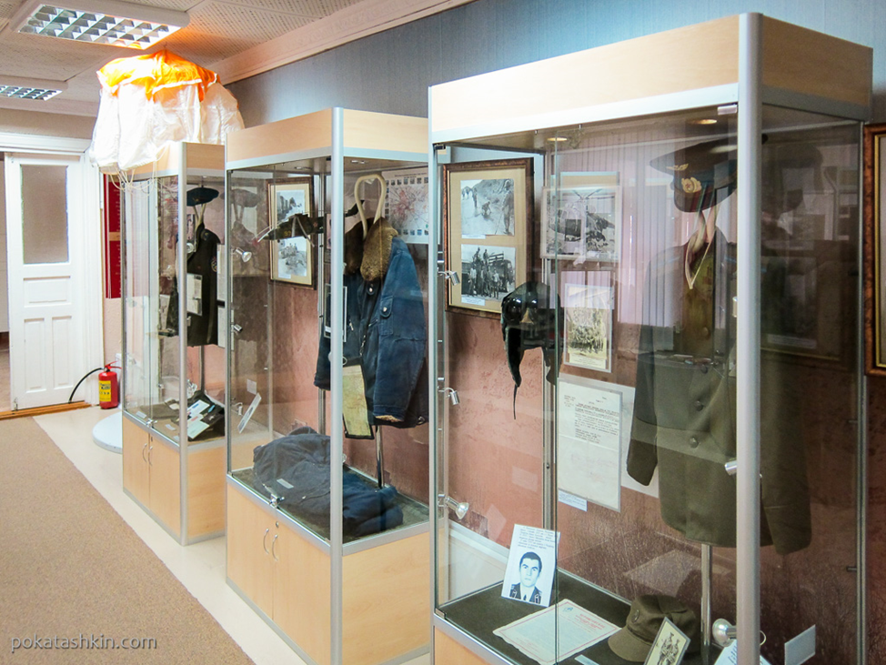
.

Описание экспозиции

Цель экспозиции «Солдат войны не выбирает»: увековечивание памяти о ветеранах войны в Афганистане через освещение их героизма, чтобы вызвать общественное понимание и уважение к их опыту и последствиям этого конфликта.
Задачи экспозиции «Солдат войны не выбирает»:
- увековечить память о белорусах воинах-афганцах, уроженцах Гомельской области и г. Мозыря.
- сформировать у посетителей знания и войне в Афганистане, ее историческом контексте, причинах, ходе и последствиях, а также о жизни ветеранов после возвращения с этой войны.
- показать личные истории ветеранов через фотографии, документы и артефакты, чтобы подчеркнуть человеческий аспект войны и ее влияние на судьбы людей.
- стимулировать обсуждение о войне, ее причинах и последствиях для современного общества, включая вопросы патриотизма, памяти и социальной ответственности.
- 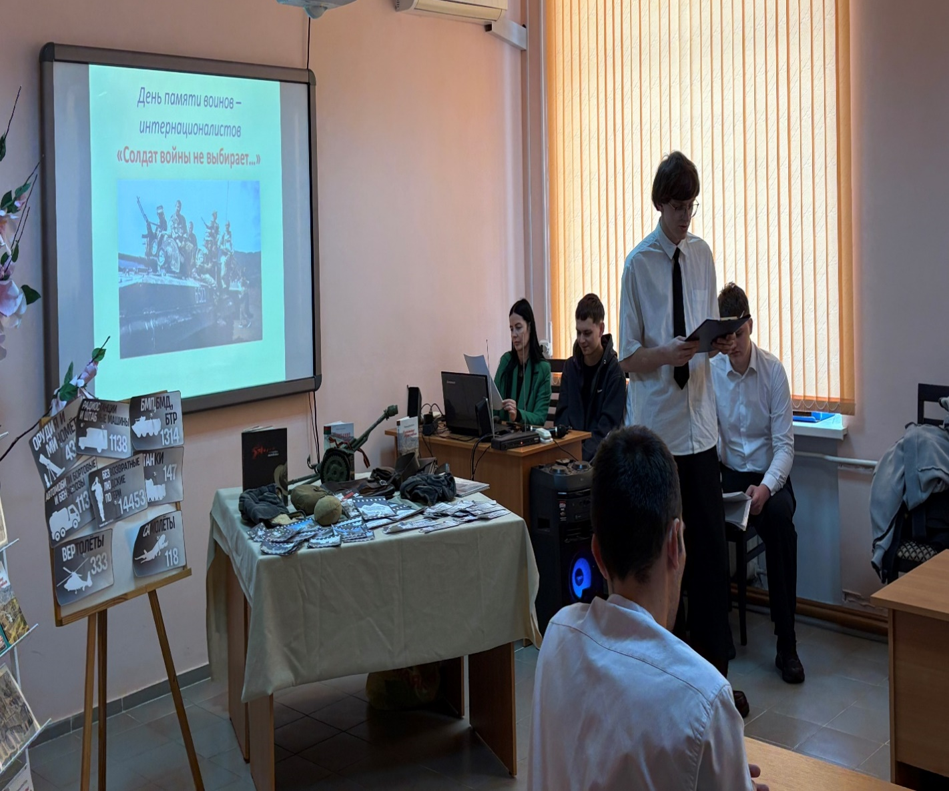
Исторический контекст выставки: перед началом показа экспозиции в колледже прошла встреча с человеком легендарной судьбы – воином-интернационалистом, Михневичем Виктором Ивановичем. Встреча под символичным названием «Солдат войны не выбирает» была посвящена Дню памяти воинов-афганцев и 37-ой годовщине вывода советских войск из Афганистана. Виктор Иванович – человек прошедший через горнило суровых испытаний. В своем выступлении перед учащимися он не просто перечислял факты из биографии, а старался донести до молодых сердец главную мысль: война – это трагедия, которую не выбирают, ее выбирают за тебя обстоятельства, присяга и долг перед Родиной.
Старший лейтенант Виктор Иванович Михневич родился в 1966 году в д.Осовец. После получения среднего образования в местной школе окончил Ломоносовское военное авиационное техническое училище. Получил квалификацию «бортовой авиатехник вертолёта и двигателя Ми-24». После распределения для прохождения дальнейшей службы молодой лейтенант попал в Прикарпатский военный округ (в/в 18365, г.Бердичев, Житомирская область).
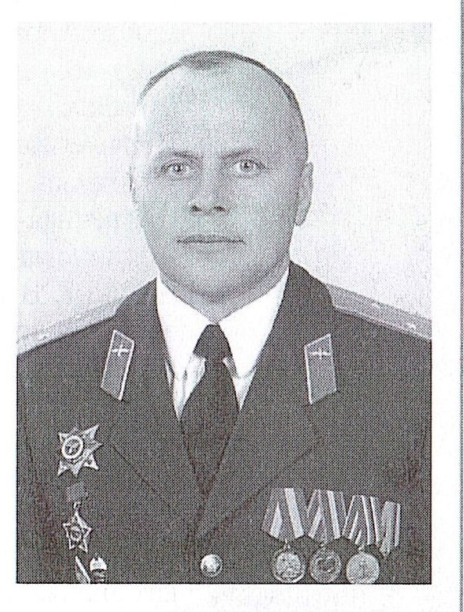
Однако судьба распорядилась так, что 12 апреля 1987 года ему пришлось пересечь границу Афганистана. 205-я отдельная вертолётная эскадрилья, в которую попал Виктор, была сформирована летом 1976 года на станции Безречная (ЗабВО). Основная масса личного состава – выпускники училища 1976 года. Первые полёты на Ми-24Д выполнялись с аэродрома 22 ИАП (Безречная-2). Летом 1981 года в Афганистане уже было 4 экипажа Ми-8. В 1986 году эскадрилья была полностью перебазирована в Афганистан: 4 февраля 1986 года самолёт с личным составом эскадрильи приземлился на аэродроме Кандагар. Эскадрилья состояла из 4-х отрядов, которые были расположены на площадках Лашкаргах (штаб), Кандагар, Фарахруд и Шанджой. Наличие техники было во всех отрядах практически одинаковым: по единице Ми-8 МТ и Ми-24, плюс один резервный вертолёт.
За время службы на афганской войне с 12 апреля 1987 по 4 августа 1988 года 205 ОВЭ понесла невосполнимые потери. Авиация играла огромную роль в обеспечении проведения разведывательно-диверсионных операций на объектах в тылу противника. На долю экипажа Виктора Михневича пришлось немало боевых вылетов.
В целом, старший лейтенант Виктор Иванович Михневич отдал военной службе на благо Отечества 12 лет, из них почти полтора года в составе ограниченного контингента в Афганистане. Кроме медалей, награждён орденом «За службу Родине ВС СССР» III степени.
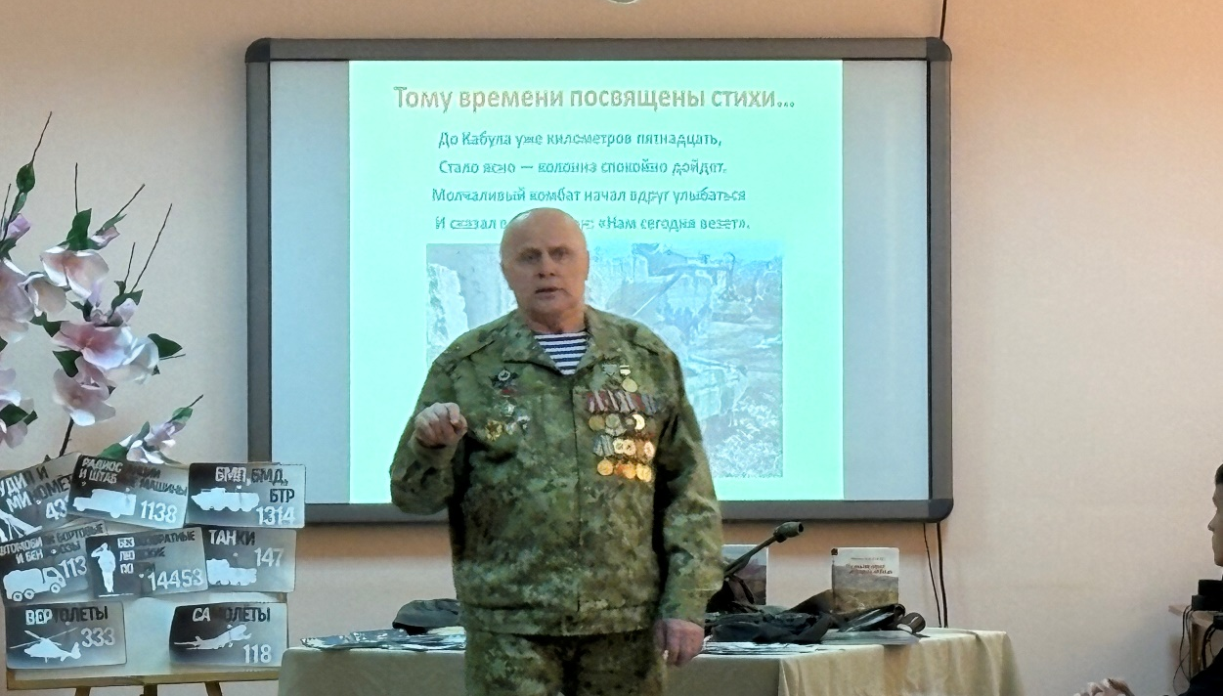
Гость рассказал о своем боевом пути, о том, как в сложнейших условия высокогорья и зноя солдаты сохраняли верность товариществу и взаимовыручке. С болью и горечью вспоминал он павших боевых товарищей, призывая всем ценить мирное небо над головой. Солдат выполняет приказ, но в его душе всегда живет надежда вернуться домой и желание, чтобы дети не знали ужасов войны,- отметил Виктор Иванович. Такие встречи важны для того, чтобы все помнили: мужество, отвага и любовь к Родине – это не просто слова из учебников.
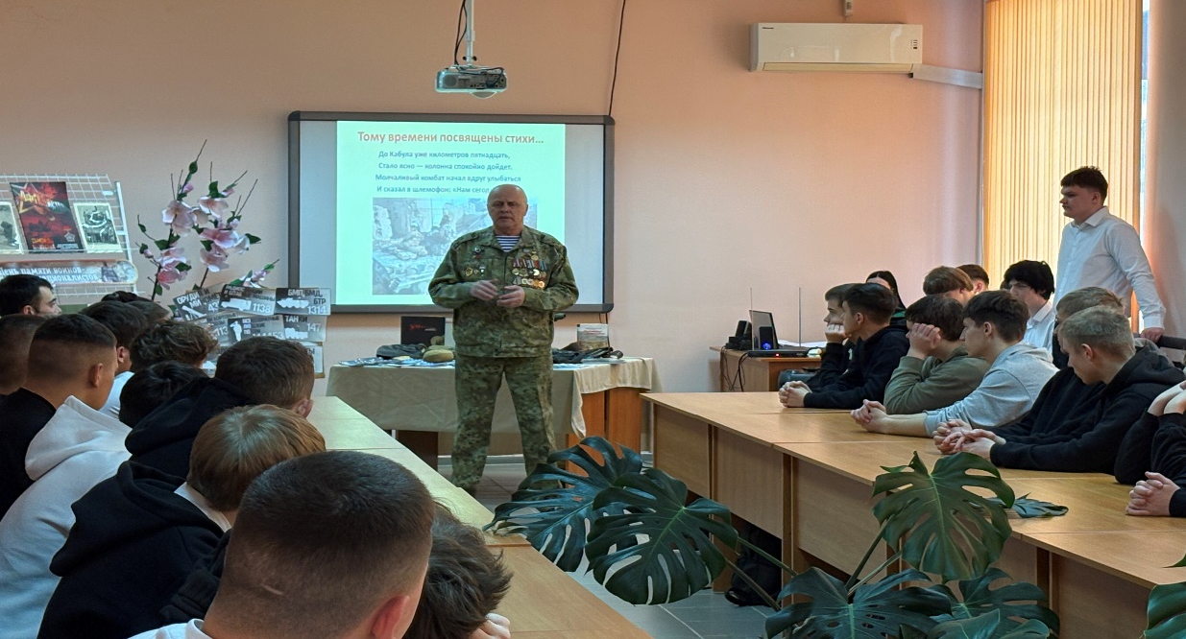
Встреча прошла в теплой и доверительной атмосфере. Она стала напоминанием о том, что история пишется не только датами, но и судьбами людей. Это помогает понять молодому поколению осознать, что герои живут среди нас, и что мир – это самая большая ценность.
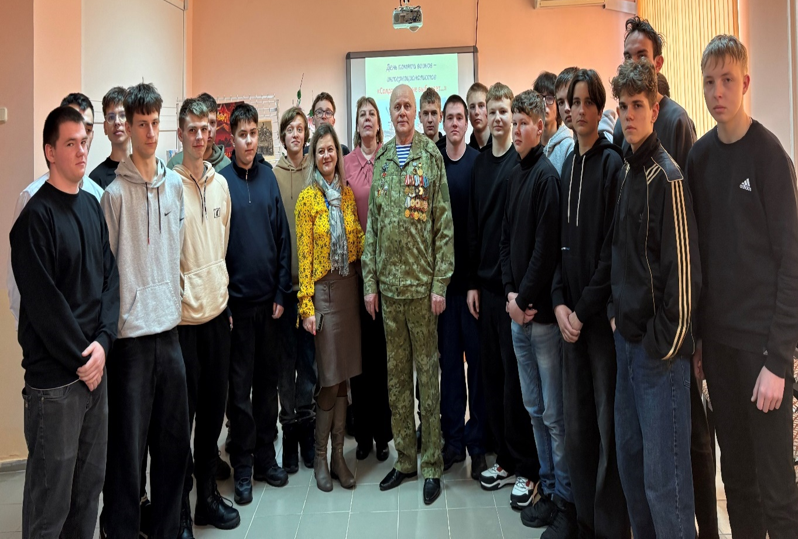

Экспонаты: Значительную часть выставки представлен предметами военного снаряжения (фляга, котелок, ложка, офицерская фуражка и ремень, шапка-ушанка, пилотка, каска, две плащ-палатки),
Выставка «Солдат войны не выбирает» состоит из нескольких разделов:
- Книжная выставка «Испытание мужеством»;

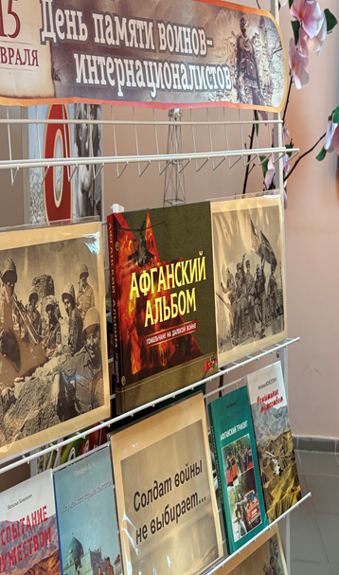
- «Афганское эхо», статистика афганской войны: количество задействованной техники, памятники воинам-интернационалистам в Республике Беларусь, военный жаргон ветеранов афганской войны;

- Личные предметы Михневича Виктора Ивановича военное снаряжение и амуниция, состоящие из 16 предметов и 2 книг о войне в Афганистане.

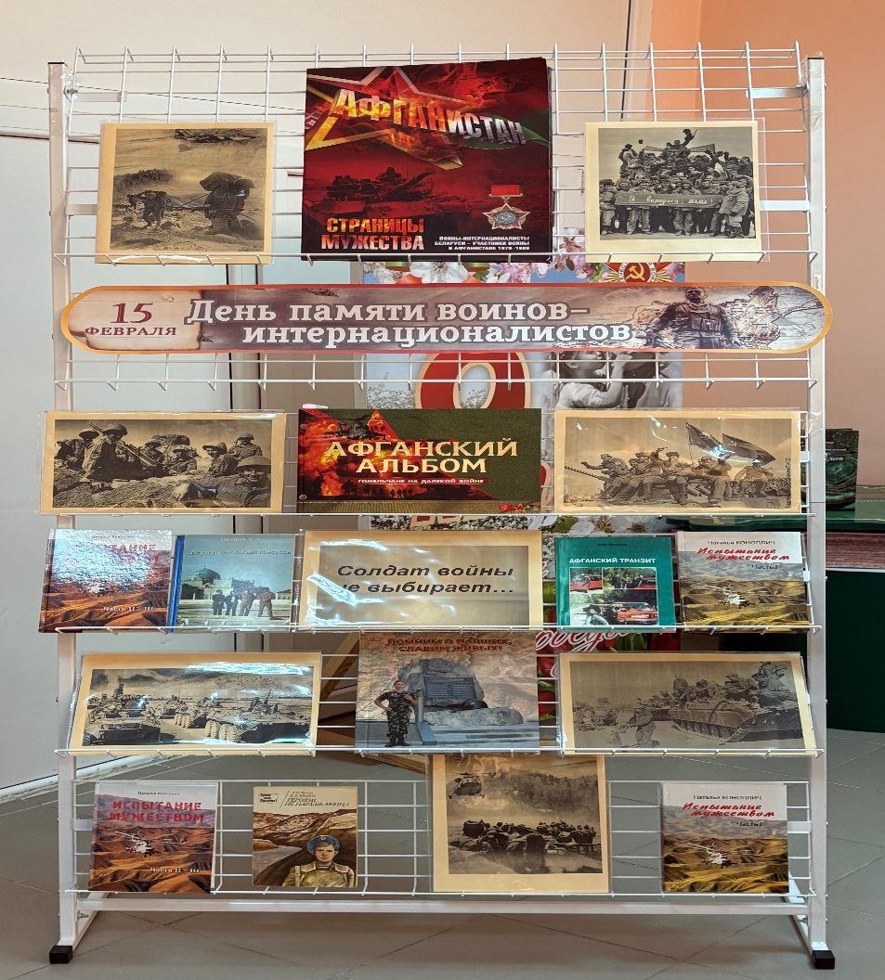

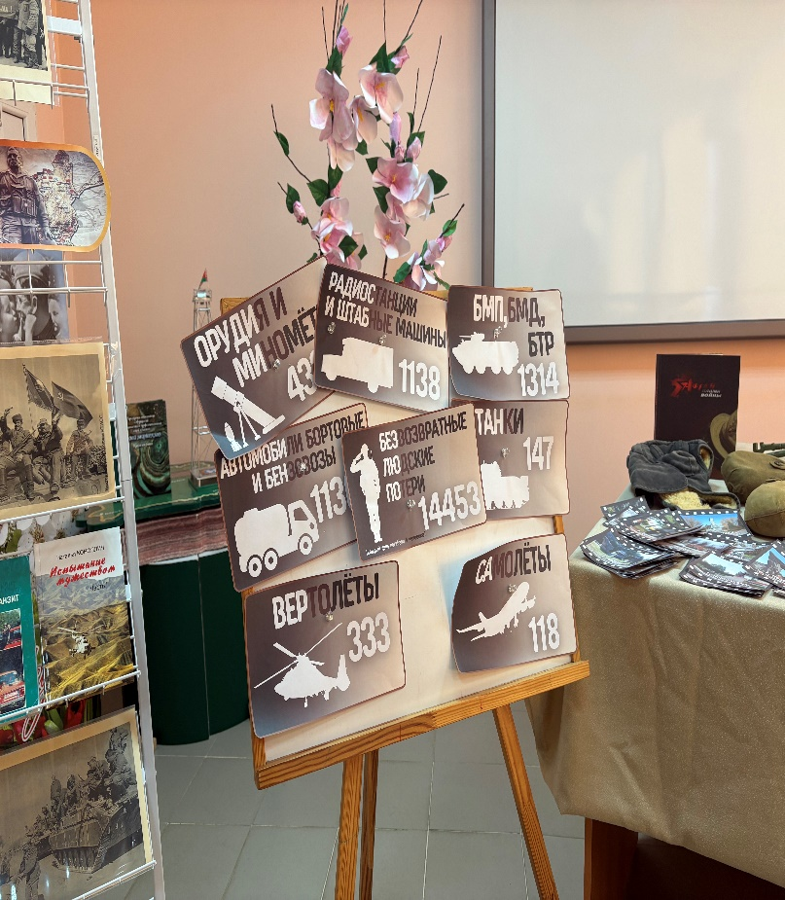

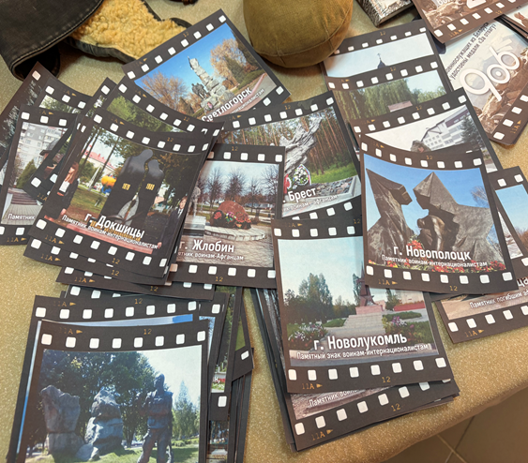

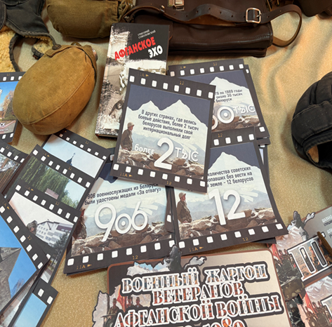

Экспонат планшет и портупея, кобура

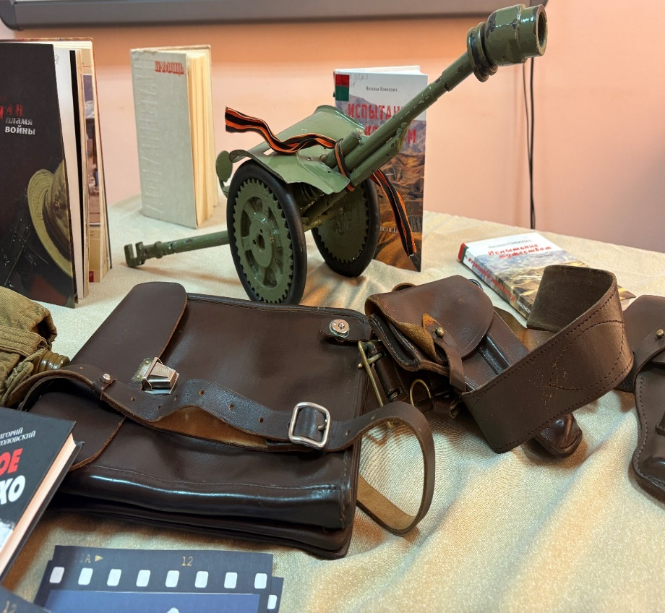
Более 100 лет назад в военном обиходе появилась такая вещь как планшет. Несмотря на то, что технологии постоянно развиваются, без полевой сумки или планшета и сегодня не обойтись офицеру. Как и раньше, он служит сейфом в полевых условиях для документов и письменным столом, на котором принимаются важные решения на бой. Само по себе слово "планшет" не совсем правильное: если быть точным, есть два понятия — офицерская полевая сумка и палетка. Палетка изначально предназначалась для хранения карт и сама по себе двухстворчатая, состоит из целлуидных пластинок и матерчатых прокладок.
По планшету и портупее сразу было понятно, что владелец из командного состава, это делало его мишенью для противника. У простых солдат не было планшетов, им запрещено было носить с собой карты, а документы они хранили в нагрудных карманах гимнастерки. В полевых условиях командиры подписывали приказы, подкладывая полевую сумку. Фашисты хорошо разбирались в амуниции советской армии и поэтому целились в первую очередь в командиров. Многие офицеры надевали полевую сумку, когда шли на доклад к начальству.
В целях маскировки был издан приказ о том, чтобы простые солдаты носили полевые сумки, также было засекречено количество произведенных планшетов, чтобы враги не могли просчитать численность командного состава. Хранились изделия на кожевенных заводах и выдавались по мере надобности.
Полевая сумка того времени была объемной — на "гармошке" из трех складок, в ней помещалось больше предметов. Палетка иногда прикреплялась к полевой сумке карабинами. Сумка с палеткой стали частью амуниции командиров Красной армии в 1932 году, когда вышел приказ о едином походном снаряжении. В комплект снаряжения входили поясной ремень, два задних и два передних плечевых ремня, кобура для револьвера, полевая сумка, палетка, револьверный ремень, чехол и шнур для свистка и прочее. Каждая деталь, количество креплений и кнопок тщательно оговариваются в документе.
Портупея появилась во времена Петра Великого, который, в частности, этот элемент амуниции был введен в так называемых «полках иноземного строя». Конечно, меч и раньше не в руках носили, но о портупее речь и не шла - она появилась у офицерского и унтер-офицерского состава примерно в 1705 году – в период активной фазы военных реформ Петра. Портупея использовалась для ношения шашки, сабли, шпаги, тесака или штыка. С появлением огнестрельного оружия в этот список добавились револьвер и пистолет. Русские гусары также могли носить так называемую ташку – небольшую кавалерийскую кожаную сумку, которая со временем трансформировалась в современный офицерский планшет.
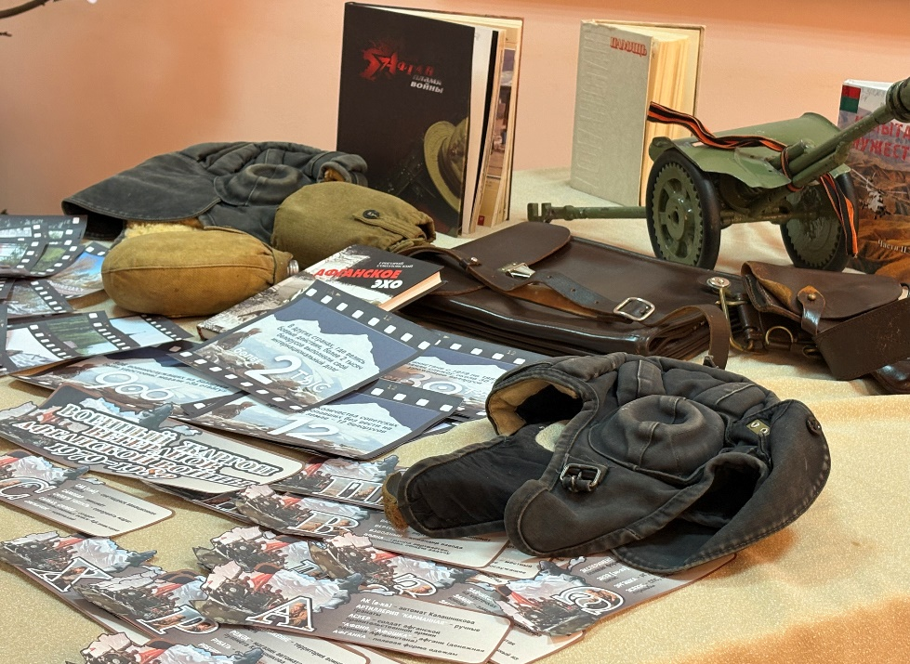
Что касается кобуры, то она также получила распространение из кавалерийских войск, однако термин на этот раз пришел с противоположного направления. Турецкое слово kubur означало кожаный чехол, который крепился у седла всадника спереди: в нем носили лук. Позднее, после появления огнестрельного оружия, кобура стала использоваться именно для револьверов и пистолетов. Кобура появилась сравнительно недавно по отношению к другим государствам - в период правления императора Александра І, а закрепилась во время Отечественной войны 1812 года. Более того, далеко не все ее принялись носить: к примеру, пехотинцы продолжали носить короткоствольное оружие за поясом. Те же, кто использовал кобуру, называли ее по-разному - пистолетник, чушка, ружейное нагалище.
Кобура настолько прочно вошла в обмундирование воинов, что и по сей день активно используется в большинстве родов войск, а также заимела собственную классификацию. А вот портупея уже не настолько популярна: кое-где вона еще используется во время несения службы, однако в большинстве случаев применяется лишь как атрибут парадной формы.

Экспонат танковый шлем

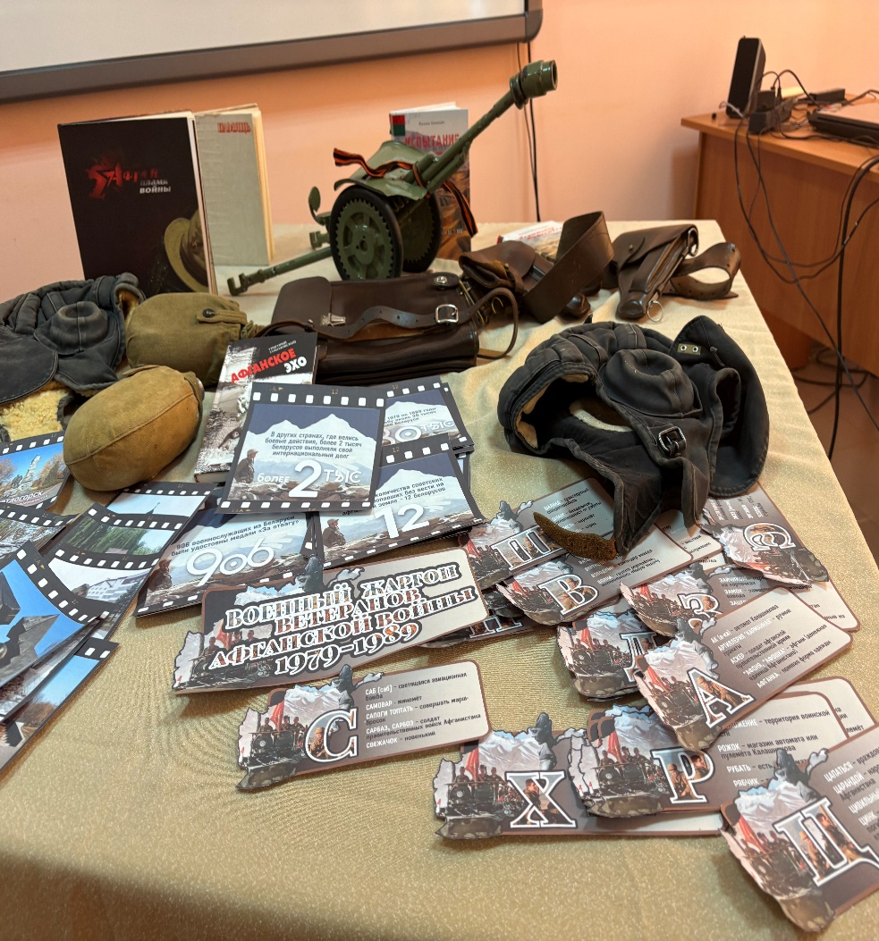
Одним из самых узнаваемых элементов военного обмундирования танкиста является танковый шлем, постепенно превратившийся в шлемофон. Подобные головные уборы всегда выполняют одни и те же функции: защита танкиста от травм и обеспечение связи, однако исторически танковые шлемы имели довольно сильные конструктивные и визуальные различия. Более того, прообразами первых танковых шлемов в разных странах послужили совершенно разные головные уборы.
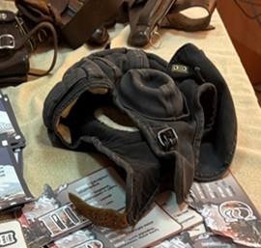
В нашей стране найти человека, который бы не знал о том, как выглядит шлем танкиста, сегодня практически нереально, если речь не идет о малых детях. О том, почему для танкового шлема в Советском Союзе был выбран именно такой силуэт и форма, сказать трудно. Известно лишь, что знакомый нам танковый шлем появился еще в 1934 году, при этом он претерпел до Второй мировой войны еще ряд модернизаций. Войну советские танкисты встречали в шлеме образца 1938 года. Радиооборудованием авиационного типа шлем начали оснащать только в конце 1942 года, после чего его и переименовали в шлемофон, а в простонародье новая версия танкового шлема получила прозвище «говорящая шапка».
Согласно техническим условиям 1938 года предусматривалось несколько вариантов шлемов для советских танкистов — кожаный, крытый кирзой, из кирзы и меховой. Кожный шлем танкиста шили из черного шеврета, в качестве подкладки использовалась темно-синяя байка. Ото лба к затылку на шлеме находились три валика, выполнявших роль амортизаторов, в передней части располагался налобник. С боков шлема располагался или один валик, который пришивали по центру, или три, расположенные веером. Обязательным элементом советского танкового шлема были клапаны, которые призваны были защищать уши танкиста. Все валики или ребра наполнялись конским волосом, в более поздних моделях шлемов для этой цели использовались технические волокна. Уже в годы Великой Отечественной войны в увеличенных пазухах и специальных карманах на клапанах шлема стали размещать радиооборудование (овальные чашки ларингофонов и телефонов, а также соединительные шнуры). Советский шлемофон, как собственно и практически вся советская военная машина отличались неким консерватизмом, по этой причине за практически 80 лет своего существования танковый шлем не претерпел никаких особых изменений.

Экспонат фляга

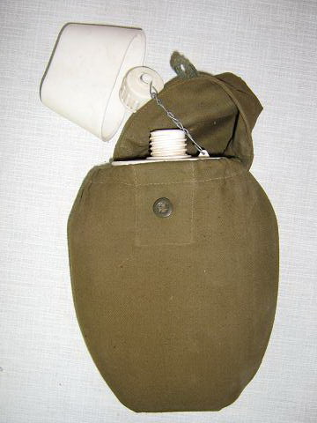
С вводом советских войск в Афганистан возникла проблема снабжения водой 50 тыс., а затем 100 тыс. человек, рассредоточенных гарнизонами по горам, пустыням, долинам и дорогам на разобщённых направлениях. Сделать это предстояло в условиях ведения боевых действий, скудности поверхностной гидрографической сети и не пригодности к использованию подземных вод, сложнейшей санитарно-эпидемиологической обстановки, непрекращавшихся попыток отравить источники воды со стороны мятежников. В отличие от войн прошлого в 1979 году в Афганистан вошла высокотехнологичная Советская армия, которой нужно было «поить» не только своих солдат, но и боевую технику. Ощущался резкий недостаток воды не только для умывания или помывки, но и для питья военнослужащих. Воду пытались подвозить, однако штатных автоцистерн катастрофически не хватало. У каждого солдата было по две полутора — литровые полиэтиленовые фляги с водой характерных только для тех жарких краев, но на 'боевые' при действиях в технике обычно брали лишь одну пластмассовую или восьмисотграммовую алюминиевую.
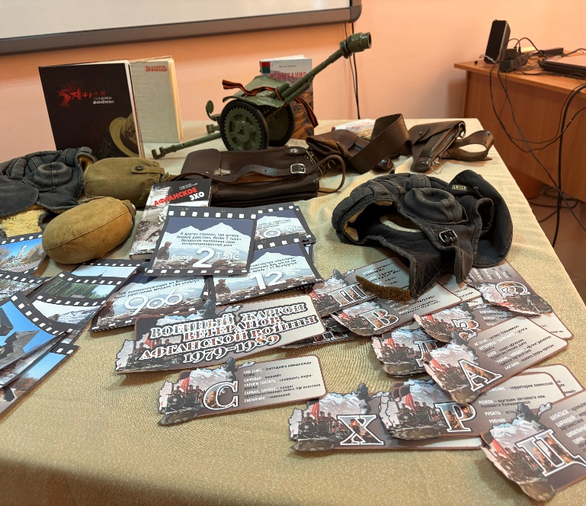
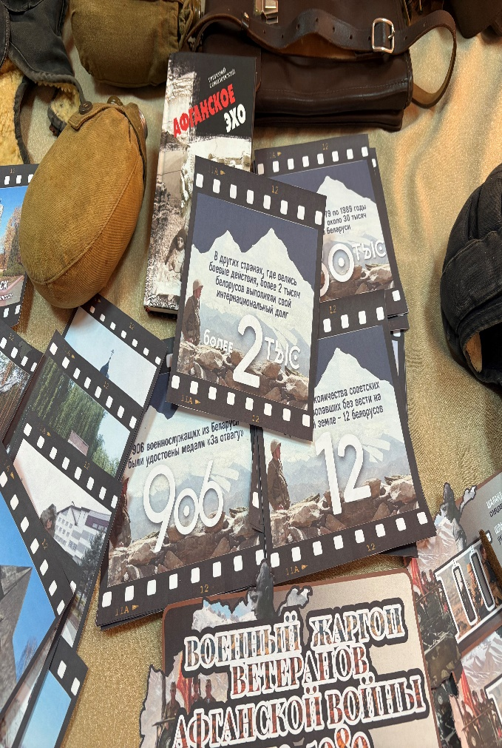
Во время боевых действий в Афганистане в горах нередко бывали случаи, когда отдельные подразделения или группы военнослужащих оставались без воды. В этой ситуации единственным источником влаги являлись горные ручьи, арыки, колодцы, талые воды. Чтобы утолить жажду, солдаты частенько употребляли непроверенную воду, что влекло за собой заболевание тифом, паратифом, гепатитом. В целях безопасного употребления воды из непроверенных источников ЦПУ МО подготовило указания об обязательном применении в таких случаях таблеток «альфа-септ». Сначала они были включены в горные рационы питания, а позднее и в сухие пайки, поставляемые в 40 армию. Таблетки «альфа-септ» представляли из себя препарат белого цвета с легким запахом хлора массой 0,1 г. Каждому солдату, уходящему на боевые действия, выдавалась одна упаковка, в которой насчитывалось 20 таких таблеток. Обеззараживание воды осуществлялось во флягах. В одной фляге растворялось три таблетки. Через 30 минут воду можно было употреблять. Большую сложность представляло обеспечение водой небольших подразделений, которые выполняли боевые задачи автономно на трудно-доступной горной местности. В таких условиях единственным транспортным средством доставки воды являлись вертолеты. При этом использовался, как правило, беспарашютный способ ее доставки на землю.
Специалисты НТК ЦПУ МО разработали Инструкцию по беспарашютному сбрасыванию воды. Опытным путем было установлено, что самым надежным видом тары при десантировании воды являлись пожарные льнорукава. Их нарезали длинной 2,5 метра и герметизировали путем перегиба и обвязки концов. Каждое такое кольцо вмещает 5 л воды. Затем из них делали общую связку. Многократные эксперименты в реальных условиях показали, что вода в такой оригинальной таре полностью сохранялась - за время сбрасывания воды с вертолетов не один льнорукав не лопнул.
Опыт показал, что запас воды у военнослужащих должен быть не менее 1,5 литров (2 фляги). Как правило, запасы воды у личного состава составлял 2, 25 л (фляга полиэтиленовая - 1,5 л. плюс фляга алюминиевая 0,75 л).

Заключение
Трагическая страница нашей истории, связанная с войной в Афганистане, удаляясь во времени, не снижает боль и тревогу тех, кто прошел через нее, кто потерял близких. Ведь были у них цветы и слезы, речи и поздравления. А боль смотрящих на это матерей рвала душу хлеще снарядов. Не все возвратились. Кто-то остался на том берегу, сгоревший в БТРе, сорвавшийся в пропасть, упавший на скалы с «вертушек», получивший снайперскую пулю, сгоревший в грузовике.
Но ведь рядом с нами живут те, кому посчастливилось выжить, кто помнит все и кому когда-нибудь да захочется все рассказать. Эти люди – история, боевая история, которая может воспитать таких же патриотов, как они. У этих людей есть чему учиться, с них можно брать пример, ими можно гордиться. Все они вышли из простого народа: из семей крестьян, рабочих, учителей и служащих. Все они любили и любят свою родную землю, умеют трудиться, умеют помнить, умеют молчать и говорить. Мы должны помочь им, помочь выговориться и облегчить боль памяти. Но помогая им, мы поможем себе: с их помощью вырастим поколение, достойное светлой памяти.
Данные мероприятия смогут привить обучающимся и любовь к Родине, и чувство долга и ответственности, и умение прийти на помощь. Давайте сделаем шаг навстречу им ради нашего будущего, ради процветания нашей страны.

